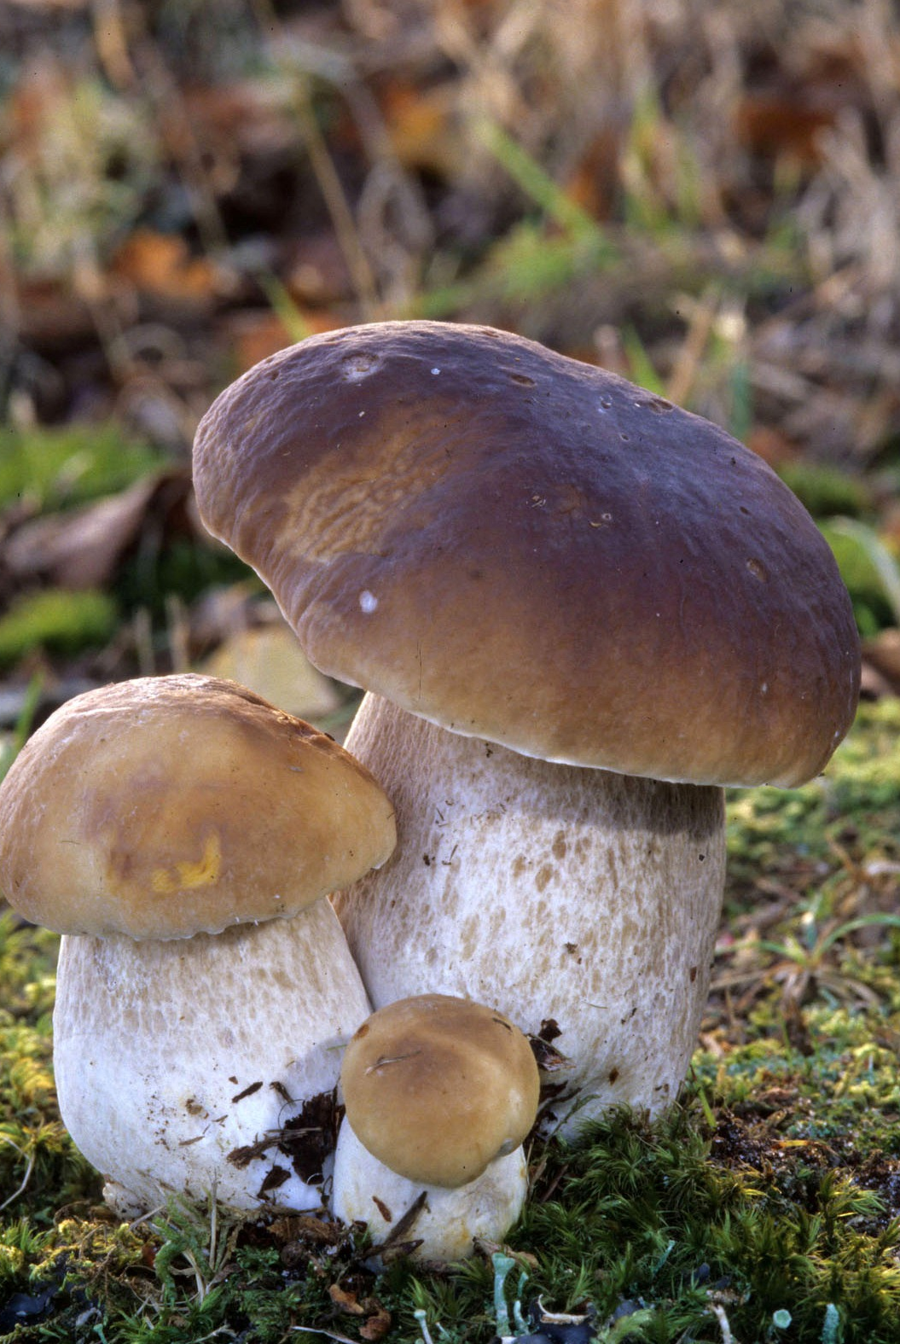
EXPOSITION DE
CHAMPIGNONS

10 octobre 14h - 17h30
Apportez
vos récoltes
11 octobre 10h - 17h30
2026
Conférences

- Les champignons
extraordinaires du Jura
- Balade mycologique
à Buc

Photographies

- Libellules d’Île-de-France

Atelier microscopie

Association Française
de Bryologie
- Mousses et hépatiques

Salle des fêtes
50 rue de Versailles
Le Chesnay-Rocquencourt


Entrée libre
Boletus edulis
© Hélène Rodriguez
Association des

Naturalistes des Yvelines

www.any78.org

